BÀI 3: XÂY DỰNG KHÔNG GIAN CỘNG TÁC DOANH NGHIỆP
Dự án bãi đỗ xe thông minh: từ Messenger sang Workspace (Lark hoặc Slack)

1. Phân tích vấn đề
Messenger là khung chat phẳng một hàng: mọi nội dung đi vào cùng một dòng thời gian, tin mới đẩy tin cũ xuống. Từ đó sinh ra ba hậu quả trong dự án:
Hiện tượng | Nguyên nhân | Giải pháp trong Workspace
Thông báo kỹ thuật cảm biến lẫn với tán gẫu, meme | Không phân kênh theo chủ đề | Tách kênh: thông báo, kỹ thuật, giải trí
Quên deadline vì tin bị đè | Deadline nằm trong luồng chat chung | Kênh thông báo riêng, ghim tin, gắn Task có hạn chót
Lập trình viên bị ngắt quãng, bị ép rep ngay | Chat đồng bộ: người gửi chờ phản hồi tức thì | Làm việc bất đồng bộ: thỏa thuận thời gian phản hồi, bật chế độ tập trung

2. Sơ đồ kiến trúc kênh
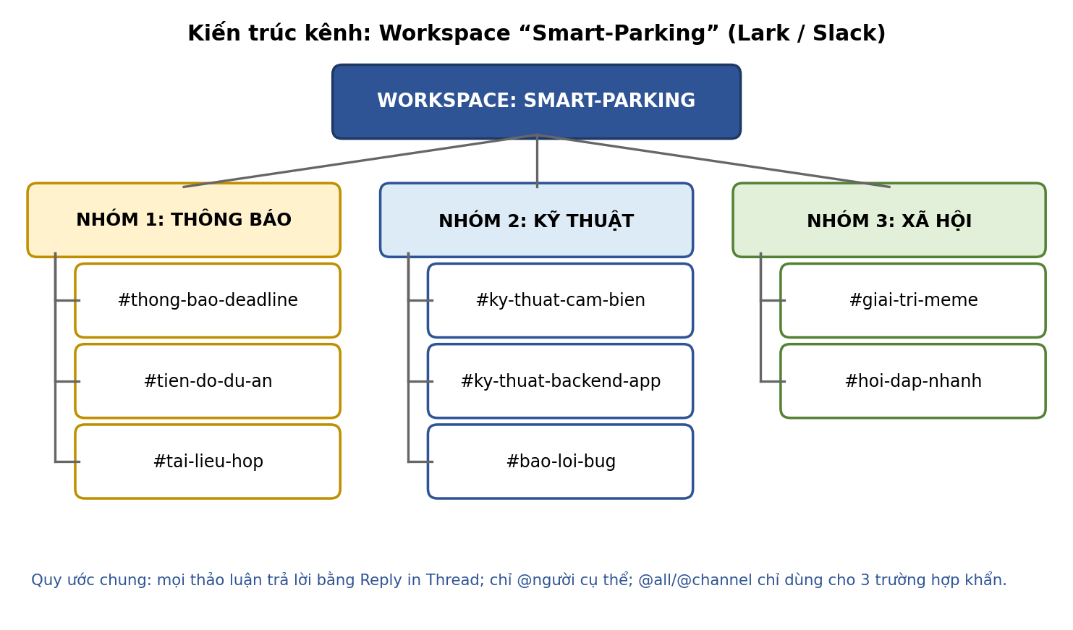
Trên Lark có thể dùng nhóm chat kiểu Topic; trên Slack dùng Channel. Tên kênh viết thường, không dấu, nối bằng gạch ngang để dễ tìm kiếm.

Danh sách kênh và quy định nội dung
Kênh | Ai đăng | Nội dung được phép | Cấm
#thong-bao-deadline | Trưởng nhóm, người quản lý dự án | Deadline, thay đổi lịch, thông báo họp; ghim tin quan trọng; thành viên bấm reaction xác nhận đã đọc | Thảo luận dài, tán gẫu (thắc mắc thì Reply in Thread)
#tien-do-du-an | Mọi thành viên | Báo cáo tiến độ ngắn hằng ngày hoặc hằng tuần, việc đã xong, việc bị chặn | Đăng code dài, meme
#tai-lieu-hop | Mọi thành viên | Biên bản họp, link tài liệu, bản vẽ, link Drive; ghim tài liệu chính | Thảo luận vấn đề kỹ thuật chi tiết
#ky-thuat-cam-bien | Nhóm phần cứng và cảm biến | Thảo luận cảm biến phát hiện chỗ trống, hiệu chỉnh, độ trễ, đấu nối; mỗi vấn đề một thread | Chat ngoài lề, thông báo chung
#ky-thuat-backend-app | Nhóm phần mềm | API, cơ sở dữ liệu, ứng dụng, review code; mỗi vấn đề một thread | Meme, báo deadline
#bao-loi-bug | Mọi thành viên | Báo lỗi theo mẫu: hiện tượng, bước tái hiện, mức độ, ảnh chụp hoặc log; trạng thái xử lý bằng reaction | Báo lỗi không có thông tin
#giai-tri-meme | Mọi thành viên | Meme, tán gẫu, chia sẻ ngoài lề; được tắt thông báo mặc định | Nội dung công việc, thông báo
#hoi-dap-nhanh | Mọi thành viên | Câu hỏi nhỏ, tìm người biết; trả lời trong thread | Câu hỏi cần chốt thành quyết định (chuyển sang kênh kỹ thuật)

3. Áp dụng Reply in Thread
- Một vấn đề, một thread: mỗi vấn đề bắt đầu bằng một tin gốc có tiêu đề rõ, ví dụ “[CẢM BIẾN] Cảm biến siêu âm bãi B báo sai chỗ trống”.
- Trả lời trong thread: mọi trao đổi tiếp theo trả lời bên trong thread, không đăng thêm tin mới ở khung chính; khung chính chỉ còn tin gốc, nên luôn gọn.
- Chốt thread: khi xong, người mở thread viết một dòng tóm tắt kết luận và thêm reaction hoàn thành; chỉ bật “gửi cả ra kênh” khi kết luận ảnh hưởng đến cả nhóm.
- Biến thread thành việc: việc có hạn chót chuyển thành Task (Lark Tasks hoặc nhắc việc của Slack), gán người phụ trách và ngày hạn, để deadline không phụ thuộc vào việc cuộn tin nhắn.

4. Xử lý bẫy: ép rep ngay khiến lập trình viên mất tập trung
Gốc vấn đề là kỳ vọng “nhắn là phải rep ngay” của chat đồng bộ. Làm việc bất đồng bộ thay kỳ vọng đó bằng thỏa thuận thời gian phản hồi, và có công cụ bảo vệ thời gian tập trung.
Biện pháp | Cách làm
Thỏa thuận thời gian phản hồi (SLA) | Tin thường: phản hồi trong 4 giờ làm việc (hoặc cuối buổi). Tin ghi [KHẨN]: phản hồi trong 15 đến 30 phút. Không ai phải trả lời trong vài giây.
Khung giờ tập trung (deep work) | Mỗi ngày dành hai khung 2 giờ để code (ví dụ 9h–11h và 14h–16h). Trong khung này bật Do Not Disturb, chỉ nhận [KHẨN].
Báo trạng thái | Đặt trạng thái “Đang code, rep sau 11h” để mọi người biết lúc nào có phản hồi.
Gửi hẹn giờ (Schedule Send) | Người gửi đặt giờ gửi vào lúc người nhận rảnh, tránh làm gián đoạn.
Tắt thông báo kênh phụ | Tắt thông báo #giai-tri-meme và #hoi-dap-nhanh; chỉ giữ thông báo cho @mention và #thong-bao-deadline.
Kênh khẩn cấp riêng | Sự cố hệ thống sập: dùng @người trực hoặc tính năng báo khẩn của Lark (Buzz), hay gọi điện. Chỉ dùng cho sự cố thật.
Xử lý tin dồn | Lập trình viên đọc và trả lời tin theo đợt (đầu giờ, sau khung tập trung, cuối ngày) thay vì liên tục.

5. Bản quy ước giao tiếp: 3 quy tắc vàng

Quy tắc 1: Không “No-Hello”, viết một tin đủ ngữ cảnh
No-Hello Trap là chỉ nhắn “Anh ơi”, “Hello” rồi chờ đối phương trả lời mới nói tiếp. Người nhận phải rep hai lần và bị ngắt quãng. Quy tắc: lời chào và vấn đề nằm trong cùng một tin, gồm: bối cảnh, đã thử gì, cần gì, hạn chót.
Sai | Đúng
“Anh ơi”, “Có ai ở đó không?” | “Chào anh, cảm biến B3 báo sai chỗ trống từ sáng nay. Em đã reset nguồn nhưng chưa hết. Anh xem log giúp em trước 15h để kịp demo.”

Quy tắc 2: @ đúng người, @all chỉ dùng khi thật sự cần
- Mặc định chỉ @tên người cần trả lời hoặc @nhóm vai trò (ví dụ @sensor-team).
- @all hoặc @channel chỉ dùng cho 3 trường hợp: thay đổi deadline hoặc lịch họp, sự cố làm hệ thống ngừng hoạt động, thông báo bắt buộc của cả nhóm.
- Thông báo chung thường xuyên đăng ở #thong-bao-deadline thay vì @all; người đăng chịu trách nhiệm nếu dùng @all không đúng.

Quy tắc 3: Đúng kênh, đúng thread, đúng thời hạn
- Mỗi chủ đề đăng vào đúng kênh, mỗi vấn đề một thread; meme và tán gẫu chỉ ở #giai-tri-meme.
- Không nhắn riêng thay cho kênh chung khi việc liên quan nhiều người, để thông tin không bị khóa trong tin nhắn riêng.
- Phản hồi trong 4 giờ làm việc (tin thường) hoặc 30 phút (tin [KHẨN]); ai chưa kịp trả lời thì thả reaction “đã nhận” rồi hẹn giờ trả lời.

6. Kết luận
Workspace có kênh phân loại, Reply in Thread và quy ước làm việc bất đồng bộ giúp tách thông báo, kỹ thuật và giải trí; deadline không còn bị đè nhờ kênh riêng cùng Task; lập trình viên được bảo vệ thời gian tập trung nhờ thỏa thuận phản hồi, Do Not Disturb và Schedule Send. Cần thống nhất quy ước này trong buổi họp đầu tiên để cả nhóm cùng thực hiện.

